**MONTE – BIG SOFA**

SOFA/SOFA **Wymiary/Dimensions** (245/105 cm) **Powierzchnia spania/Sleeping area** (202 / 151 cm)  H=78/102 cm

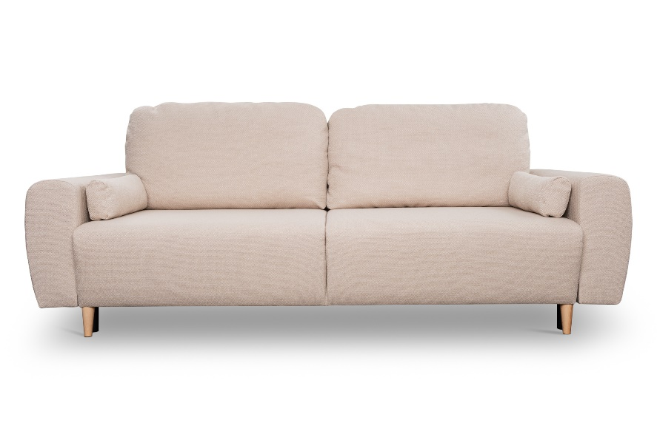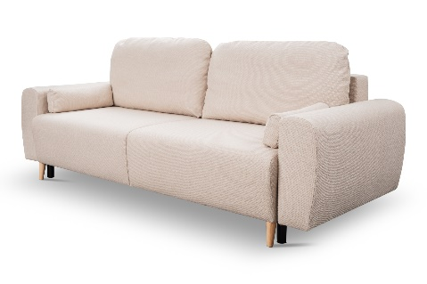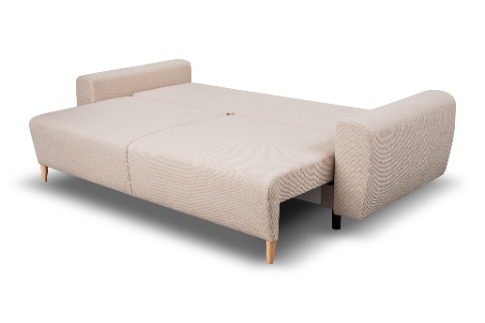

|  |  |
| --- | --- |
| WYMIARY/DIMENSIONS | |
| Wysokość siedziska/height of sit | 46 cm |
| Głębokość siedziska/depth of sit | 60 cm |
| Głębokość otomany/depth otm | X |
| Wysokość stopki/height of leg | 12 cm |

**LOGISTYKA /LOGISTICS**

WAGA netto/net weight: 95 KG

|  |  |
| --- | --- |
| POKROWIEC/COVER | |
| Tkanina jednokolorowa/one-colour fabric | x |
| Tkanina dwukolorowa/two-colour of fabric |  |

OBJĘTOŚĆ/VOLUME: 1,32 m3

LICZBA PACZEK/NUMBER OF PACKS: 2

WYMIARY PACZEK/PACKAGE DIMENSIONS (dł. /szer. / wys.)

|  |  |  |
| --- | --- | --- |
| WYPEŁNIENIE/FILLING | | |
| Siedzisko | - pianka 30/40/foam 30/40 | x |
| - sprężyna falista typ A/wave spring A | X |
| - sprężyna falista typ B/wave spring B |  |
| Oparcie | - pasy tapicerskie/upholstery belts |  |
| - silikon/silicon |  |
| - pianka/foam | x |

Paczka/package 1/2 207/90/55 cm – 85 KG

Paczka/package 2/2 100/60/50cm – 10 KG

**www.meblelubnice.pl**

biuro@meblelubnice.pl

T 62 7847085

|  |  |
| --- | --- |
| FUNKCJE/FUNCTIONS | |
| Funkcja spania/sleeping func. | x |
| Pojemnik na pościel /bedding box | x |
| Poduszki oparciowe/back cushions | x |
| Poduszki ozdobne/drcorartive pillows | x |

|  |  |
| --- | --- |
| NÓŻKI/LEGS | |
| DREWNO/WOODEN | x |
| Ślizg PVC/PVC | x |